INFORMATION

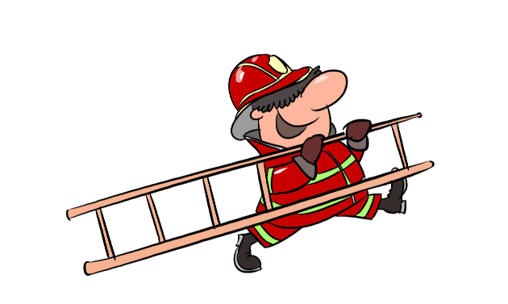

Wir proben am 00.00.0000
zwischen 19.30 und 22.00 Uhr
in Ihrem Quartier

Für Fragen wenden Sie sich bitte an den Übungsleiter.

Feuerwehr Willisau
Übungsleiter [Vorname.Nachname]
[Mobile Nummer]

